Association Culture et Loisirs
FOIRE DE PARIS
Le samedi 30 avril 2016

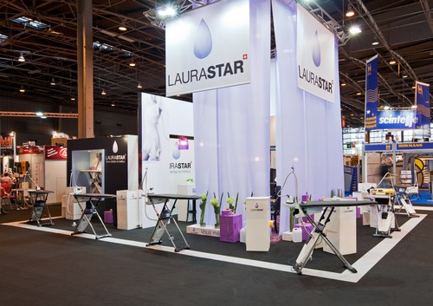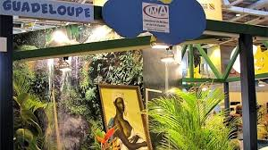
Départ 8h00 parking de l'hôpital - retour 20h00

Tarifs :
Adhérent:
Adulte 15€ - enfant de moins de 6ans ou adhérent muni de billet 5€
Non Adhérent :
Adulte 20€ - enfant de moins de 6 ans ou non adhérent muni de billet 10€

Inscription au plus tard le 19 avril
associationchlb@hotmail.fr
Aline 01.64.60.40.19 - Eveline au 06.18.20.66.22

